SCENARIUL DIDACTIC
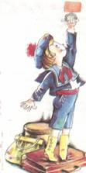
CLR - ”D-l Goe” - lecție de consolidare
- Captarea atenției – propun elevilor să descopere numele unui Goe din zilele noastre: scriu pe tablă câte o literă până în momentul în care elevii descoperă numele (B, O, R, O, B, O, A, Ț, Ă)- se pune videoclipul cu Boroboață
- Verificarea temei
- Fixarea și consolidarea cunoștințelor:
- citirea textului în lanț
- citire selectivă
- ex.2/21 – ordonarea ideilor principale
Băiatul își pierde pălăria și țipă, bătând din picioare.
Goe, mamițica, tanti Mița și mam’ mare așteaptă trenul accelerat.
Goe se strâmbă nepoliticos la tânărul care îi dă un sfat înțelept.
Băiatul scoate capul pe fereastră.
- povestirea orală a textului
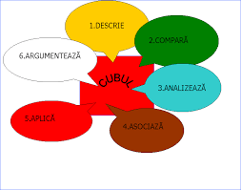
- Asigurarea conexiunii inverse și a transferului- METODA CUBUL
- Descrie – Cum arată Goe?
- Compară – diagrama Venn Goe/ Pinocchio
- Analizează comportamentul lui Goe
- Asociază personajul principal cu un animal
- Aplică – joc de rol/ dramatizare
- Argumentează – Cine se face vinovat pentru comportamentul lui Goe? De ce?
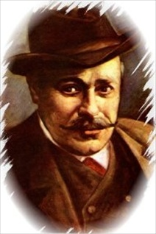
Se arată o pălărie – La ce scriitor vă duce cu gândul acest obiect?(Caragiale)
în pălărie se află un proverb cu cuvinte lipsă:
,,Politețea nu costă.............., dar cumpără ........................”(nimic/multe)
AUDIȚIE MUZICALĂ -cântecul Nu-i o glumă politețea
- Tema pentru acasă

